

Отчет по практической работе №8
Дисциплина: УП 04

Выполнили:
студенты группы 2ИСП9-51
- Новиков Д. А.
- Паевский М. К.

Москва, 2025
Тема: Основные принципы проектирования мобильных приложений в Glide
Задание 1: 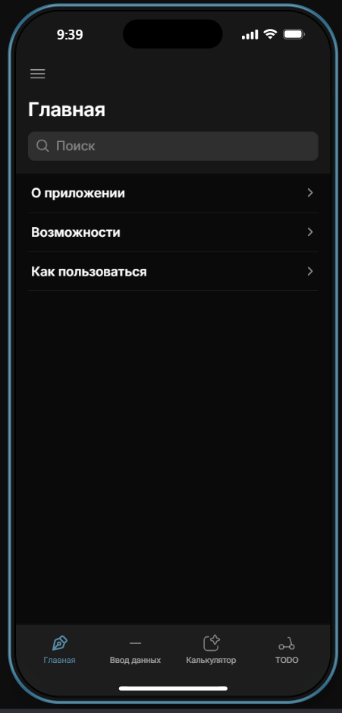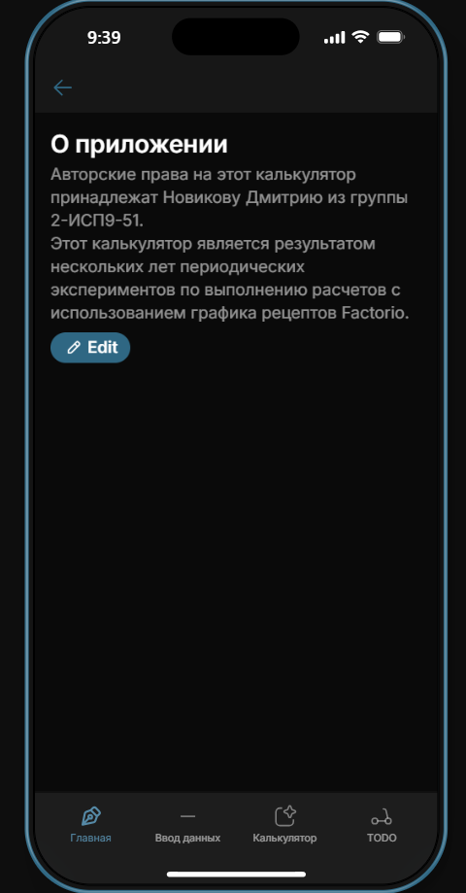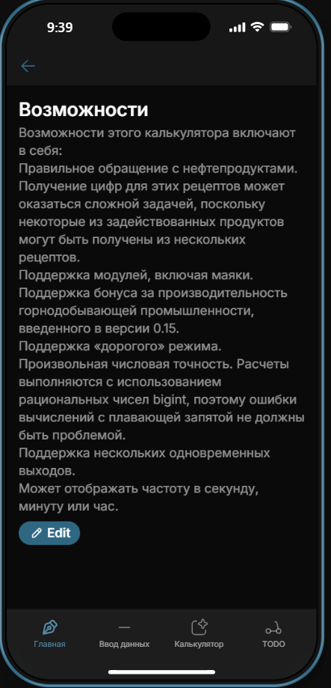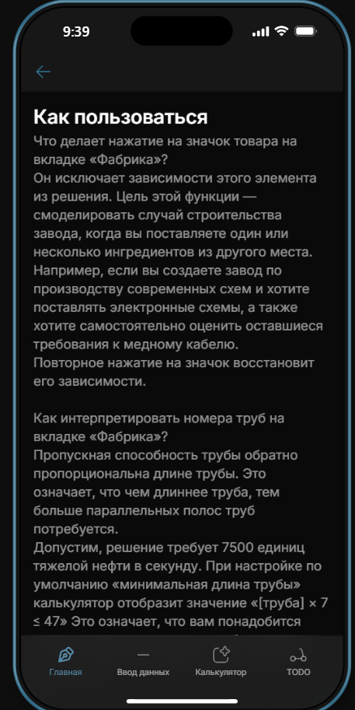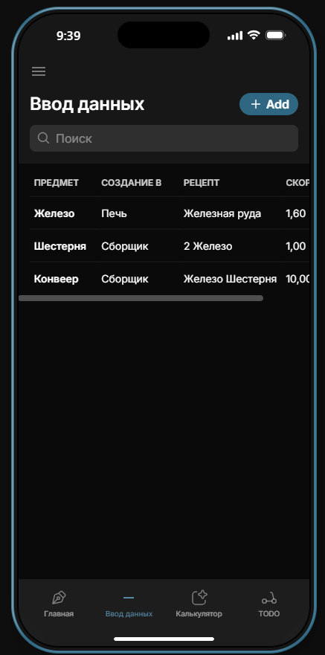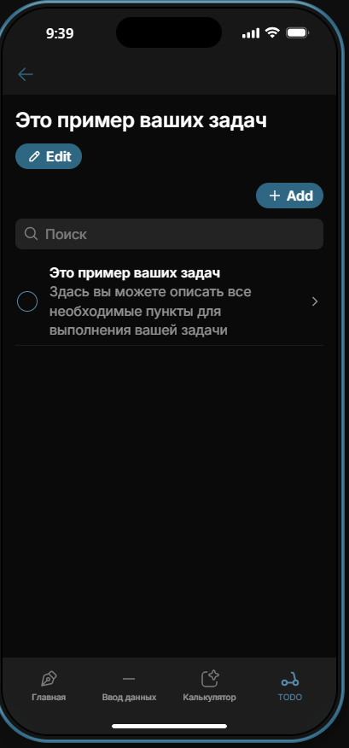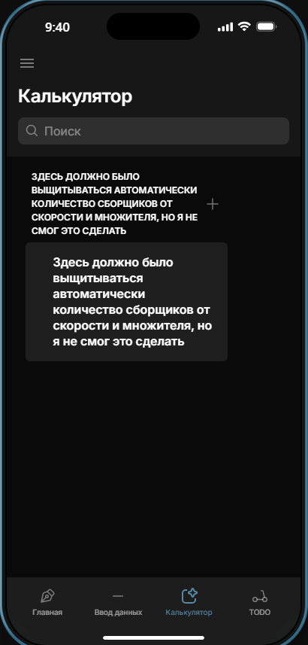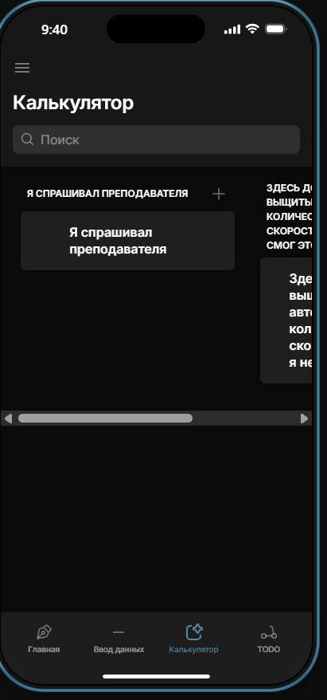
Вывод Я разработал дизайн приложений в соответствие техническому заданию.

